**25/5/2020**

Αγαπητά μου παιδιά γεια σας!

Αυτή τη φορά σας στέλνω:

**1.** <http://photodentro.edu.gr/lor/r/8521/5840?locale=el> Ένα εικονικό πιάνο για να πειραματιστείτε και να μου απαντήσετε(προφορικά) στις παρακάτω ερωτήσεις. α. Δοκιμάστε να πατήσετε μόνο τα μαύρα πλήκτρα, με όποια σειρά και όποια ταχύτητα θέλετε. Σας θυμίζει κάτι η μουσική που παράγεται; β. Πατήστε το κουμπί με το 2 για να εμφανίζονται περισσότερες νότες και το κουμπί με τη νότα για να εμφανίζονται και τα ονόματά τους. Τι παρατηρείτε αν πατήσετε τα τρία ντο που εμφανίζονται; Έχουν τον ίδιο ήχο; Σε τι διαφέρει ο ήχος τους; γ. Προσπαθήστε να παίξετε τις παρακάτω νότες; **Μι, σολ, σολ, λα, λα σολ, μι/ μι, σολ, σολ, λα, λα, σολ/μι, σολ, σολ, λα, λα, σολ, μι/μι, σολ, φα, μι, ρε, ντο.** Ποιο τραγούδι ακούγεται;

**2.** <http://photodentro.edu.gr/lor/r/8521/10756?locale=el> Ένα παιχνίδι σχετικά με τα ανθρώπινα συναισθήματα.

Καλή σας διασκέδαση!

Κ. Έλενα….

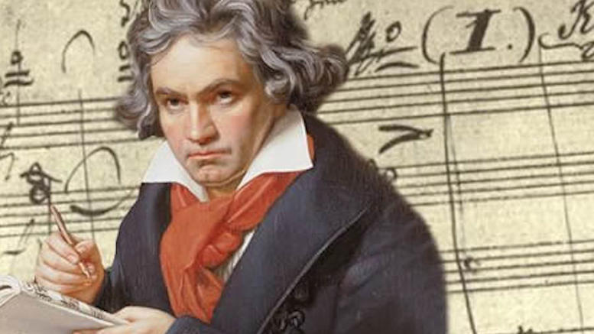

ΜΠΕΤΟΒΕΝ